**附件**

中国科学院合肥物质科学研究院

知识产权代理机构招募

申 报 书

机构名称： （盖章）

机构代码：

机构类型：

地 址：

法定代表人：

受托代理人：

填报日期：

**注：**以分支机构或分所承揽知识产权业务及提供知识产权服务的，仅能以分支机构或分所的资质、规模、能力及信誉等申报材料。

（正式报送时此段注意事项须删除)

**2024年11月制**

**目 录**

**一、报名承诺书**

单位名称： 联系人：

联系人手机： 邮箱：

我单位自愿报名参加中国科学院合肥物质科学研究院知识产权代理

机构招募遴选，并承诺如下：

1. 本次递交的所有报名材料真实、有效、完整；
2. 近3年在经营活动中无违法、违规记录，并遵守国家法律法规；
3. 自愿并无条件承担由于材料虚假、无效、缺漏等引起的一切后果

和责任，包括并不限于取消本次申报资格及公示弄虚作假行为等。

单位（公章）：

法定代表人（签字）：

年 月 日

**二、授权委托书**

本人 （姓名）系 （单位全称）的法定代表人，现授权委托 （姓名）为代理人，同意以本单位的名义参加中国科学院合肥物质科学研究院知识产权代理机构招募遴选。代理人在报名、提交材料、答辩等过程中签署的一切文件和处理与之有关的一切事务，本人均予以认可。

代理期限： 招募公告之日 至 选聘公示结束之日 。

代理人不得转委托。

代理人： 性别： 年龄：

单 位： 部门： 职务：

身份证号：

联系电话：

单位（公章）：

法定代表人（签字）：

受托人（签字）：

年 月 日

**三、代理机构简介**

简要介绍本机构的基本情况、成立年限、规模及执业代理人等情况。（字数不超500字，并附国家知识产权局网站公示平台截图）

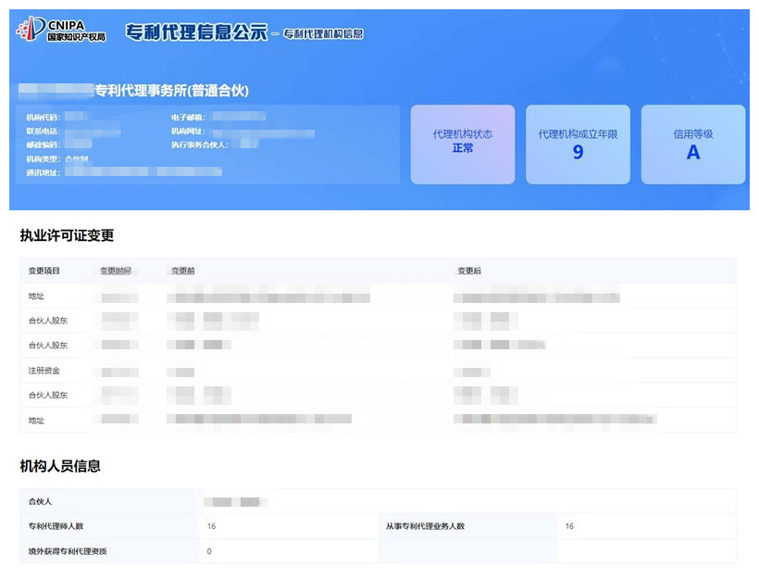

**四、代理机构营业执照、执业注册证**

如为黑白复印件，需加盖单位公章。

**五、本机构代理的优势学科领域**（至少三项及以上）

□物理、□化学、□环境、□材料、□生物、 □医药、□机械、□电子信息、其他：

1. **代理师简介**

**（一）代理师明细**（至少10人及以上）

重点介绍与合肥物质院相关领域代理师的基本情况，如学历、资质、专业领域及个人优势等。

|  |  |  |  |  |  |  |  |  |  |
| --- | --- | --- | --- | --- | --- | --- | --- | --- | --- |
| 序号 | 姓名 | 专利代理执业证号 | 学历 | 毕业院校 | 专业领域 | 从业年限 | 已代理专利数量 | 职务 | 其他优势 |
| 1 |  |  |  |  |  |  |  |  |  |
| 2 |  |  |  |  |  |  |  |  |  |
| 3 |  |  |  |  |  |  |  |  |  |
| 4 |  |  |  |  |  |  |  |  |  |
| 5 |  |  |  |  |  |  |  |  |  |
| 6 |  |  |  |  |  |  |  |  |  |
| 7 |  |  |  |  |  |  |  |  |  |
| 8 |  |  |  |  |  |  |  |  |  |
| 9 |  |  |  |  |  |  |  |  |  |
| 10 |  |  |  |  |  |  |  |  |  |
| 11 |  |  |  |  |  |  |  |  |  |
| 12 |  |  |  |  |  |  |  |  |  |
| 13 |  |  |  |  |  |  |  |  |  |

**（二）代理师执业备案证明**（每页附2人证明文件）

1. **自我评价**（字数不超过1000字）

（一）代理质量的自我评价，说明代理量、授权量以及结案授权率

等情况，重点对近三年数据进行说明。

（二）重点介绍为科研院所、高校、大型高新技术企业近三年的服务情况。

（三）重点介绍为合肥物质院近三年的服务情况，如无合作经历可不写。

1. **优秀案件介绍**

**（一）国内发明专利案例**（2～3个)

**（二）国外发明专利案例**（2～3个)

**（三）高价值专利培育工作相关案例**（2～3个）

**（四）其他资质、荣誉等**

**注：**以上案例介绍不得直接摘录专利五书中内容，重点侧重阐述代理机构发挥的能力和作用。

1. **服务范围及报价**

价目明细表

|  |  |  |
| --- | --- | --- |
| **项目** | **代理费金额（元）** | **费用说明** |
| 发明专利 | 普通专利： |  |
| 重要专利： |  |
| 核心专利： |  |
| 实用新型 |  |  |
| 外观设计 |  |  |
| 快速预审代理费 |  | 建议“不通过包退费” |
| 优先审查代理费 |  | 建议“不通过包退费” |
| 集成电路布图设计登记 |  |  |
| 软件著作权登记 |  |  |
| PCT专利申请 |  |  |
| 巴黎公约国外专利申请 |  |  |
| 著录项目变更 | 元/次 |  |
| 国内专利代缴年费 | 元/次/件 |  |
| 翻译费 | 元/千字中文 |  |
| 国内专利复审 |  |  |
| 商标注册 |  |  |
| 其他（可自行增加行） |  |  |

**（一）国内知识产权服务范围及报价**

根据国内知识产权申请流程，详细说明每个阶段需要处理的事务、提供的服务、时效并报价。

**（二）国外知识产权服务范围及报价**

针对国外知识产权（美国、欧洲、日本、韩国，作为参考）申请流程，详细说明每个阶段需要处理的事务、提供的服务、时效并报价。

**（三）其他增值服务**

除上述服务外，分项并详细阐述可提供的其他增值服务内容，（免费/收费）并对收费服务进行报价。

**例如：**

1、跟踪研发项目过程，增加知识产权挖掘与布局环节，可对大型技术成果做整体保护设计和包装。

2、知识产权许可、转让委托代理服务。

3、职工知识产权培训。

4、知识产权法规及政策等知识产权相关问题解读及咨询服务。

5、……等等

1. **服务承诺**

承诺1：为合肥物质院提供服务的知识产权代理人为本机构正规执业人员。

承诺2：本机构处理知识产权申请事务，一般在收到发明人申请技术交底书后**X（补充时效）**个工作日内完成知识产权文本撰写，并在得到发明人对申请材料确认后的**X（补充时效）**个工作日内提交知识产权申请。

承诺3：本机构收到国家知识产权局等官方机构对于所代理申请知识产权的反馈通知时（不限于受理通知书、审查意见、办理登记手续通知书、知识产权证书），代理机构应及时告知发明人相关情况，并在收到相关文件**X（补充时效）**个工作日内将扫描文件通过电子邮箱发送至发明人及知识产权主管人员；纸质文件根据知识产权管理部门的要求，集中送达。

承诺4：按照合肥物质院要求提供知识产权代理费、申请费垫付服务。

……